**Муниципальное автономное дошкольное образовательное учреждение**

**«Детский сад № 89 комбинированного вида»**

**Конспект НОД**

**по ФЭМП на тему:**

**«Малыши спешат на помощь»**

**(для детей старшего дошкольного возраста)**

**Подготовила:** воспитатель

Федашёва Н. В.

**Цель:** **Выявить уровень знаний дошкольников по математике** по изученным темам.

**Задачи:**

**-образовательные:**

Закрепить числовой ряд от 1 до 5;

упражнять в порядковом и количественном счете;

закрепить соотношение число – цифра;

упражнять в сравнении двух групп предметов и установлении равенства между ними;

закрепить **умение различать геометрические фигуры** по их свойствам и названиям: круг, квадрат, треугольник, овал, прямоугольник;

совершенствовать умение анализировать объекты и вычленять из представленного ряда лишний по характерному признаку.

**-развивающие**:

Развивать логическое и аналитическое мышление детей, творческие способности, память, внимание, умение ориентироваться в пространственном размещении предмета на плоскости;

сравнивать предметы по величине.

**-воспитательные:**

Воспитывать познавательный интерес; отзывчивость, доброту, желание помочь.

**Предварительная работа:** занятия по ФЭМП, решение логических задач.

**Методы и приёмы.**

**Наглядный:** рассматривание иллюстраций.

**Словесный:** беседа, рассказ, чтение, объяснение.

**Практический:** упражнение, игра, творческая деятельность.

**Оборудование:**

**Демонстрационный материал:** иллюстрация дерева с дуплом, бельчонка, полоски разной длины для лестницы, иллюстрации для составления задач, иллюстрации цифр до 5.

**Раздаточный материал**: индивидуальные карточки для д/у «Подбери пару», «Сравнение множеств», раскраска с изображением дуба для задания «Дорисуй картинку», доски для письма.

**Вводная часть.**

**I.Организационный момент.**

- Здравствуйте! Сегодня к нам пришли гости. Давайте с ними поздороваемся и постараемся, чтобы нашим гостям у нас понравилось.

- У меня для вас есть ещё одно сообщение.

В лесу случилось беда,

Бельчонок упал из дупла.

Мы к нему на помощь придём,

Бельчонка домой мы вернём!

- Дети, согласны бельчонку помочь?

*(ответы детей)*

- Как его можно спасти?

*(ответы детей)*

- Давайте сядем, друзья,

Нам лестницу строить пора!

**II. Основная часть.**

**1. Д/у «Сравни полоски по длине».**

*-*Посмотрите на полоски, сравните их, какая из них самая короткая? Самая длинная? Какие две полоски нам подойдут для лестницы? Почему?

*(ответы детей: они одинаковые)*

-А ступеньки для нашей лестницы появятся тогда, когда мы выполним задания.

**2.** **Д/у «Будь внимательным»**

**-** Ответьте на вопросы.

- Кто выше: жираф или медведь?

- Кто длиннее: медведь или ёж?

- Кто короче: змея или червячок?

- Кто легче: волк или заяц?

- Кто тяжелее: медведь или белочка?

*( когда дети справятся с заданием, появляется 1ступенька для лестницы)*

**3. Д/у «Вставь пропущенные числа»**

**-**Посмотрите на числа и определите, какие пропущены?

**1…3…5**

*( на доске ряд чисел, дети должны определить пропущенные числа. Когда задание будет выполнено, появляется 2 ступенька)*

**4**.**Д/у « Подбери пару».**

- Возьмите карточку с зелёными фигурами. Назовите, какие фигуры вы видите. Сколько кругов (2)? Сколько треугольников (3)? Сколько всего? Как получилось пять? Переверните карточку.

*-* Соедините линиями цифру с предметами, количество которых она обозначает.

**5.Физкультминутка «Шишки».**

Белка с ветки в свой домишко *Дети прыгают на носках.*

Перетаскивала шишку.

Белка шишку уронила, *Ходят на месте на внешней стороне*

Прямо в мишку угодила. с*топы.*

Застонал, заохал мишка – *Ставят руки на пояс, покачиваясь из*

На носу вскочила шишка! с*тороны в сторону.*

**6. «Сравнение множеств»**

- Возьмите карточку с красными фигурами. Назовите, какие фигуры вы видите. Сколько квадратов (4)? Сколько прямоугольников (1)? Сколько всего? Как получилось пять? Переверните карточку.

Лесные зверушки тоже приготовили для нас задачу - сравнить количество предметов и поставить соответствующий знак.

*(работа по индивидуальным карточкам)*

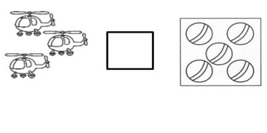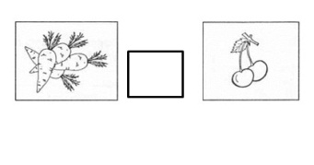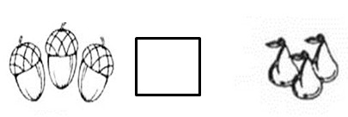

**7. Решение задач (по 1 задаче на сложение и вычитание).**

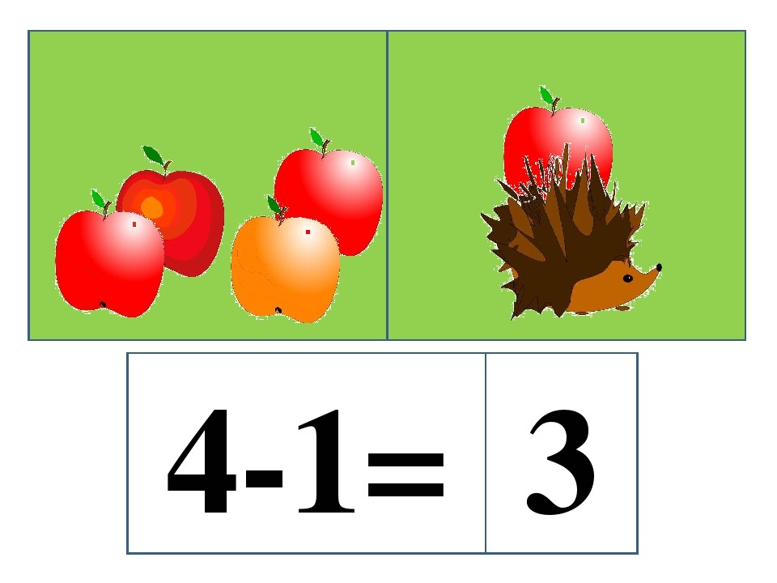

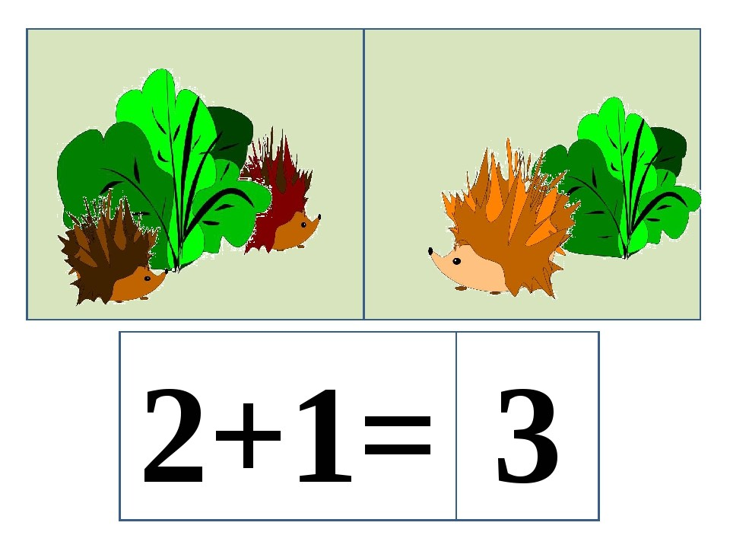

- Посмотрите на иллюстрации и составьте задачи по картинке.

-Запишите решение на досках.

- Проверьте правильность написания по образцу.

*(Дети рассматривают иллюстрации, составляют задачи и записывают решение на индивидуальных досках для письма. После выполнения задания появляется 5 ступенька)*

**8. Физкультминутка «Ступеньки»**

--Молодцы, дети! Мы помогли бельчонку попасть домой. Какие задания мы выполняли, чтобы помочь бельчонку?

Предлагаю посчитать ступеньки.

По ступенькам мы шагаем,

Ни одной не пропускаем.

*(Дети выполняют приседания, считая до 5 и обратно)*

**9. Пальчиковая гимнастика «Мы считаем»**

Подготовим наши пальчики для рисования.

Мы по – русски посчитаем *Дети разгибают пальчики на руке, начиная с*

Раз, два, три, четыре, пять – *большого.*

Очень любим рисовать! *Сжимают пальцы в кулачок.*

По мордовски посчитаем *Дети разгибают пальчики на руке.*

Вейке, кавто, колмо, ниле

И к работе приступили. *Дети потирают ладошки, разогревая их.*

**10. Детская самостоятельная творческая деятельность «Дорисуй картинку».**

- Предлагаю дорисовать картинку, добавив предметы. Из – за дерева торчат чьи – то уши? Кто спрятался за деревом? (*заяц*). Где спрятался заяц? (*за деревом*).

-В верхнем правом углу нарисуйте солнышко.

-В верхнем левом углу нарисуйте облачко.

-Слева от дерева нарисуйте цветок.

-Справа под деревом нарисуйте гриб.

-На дереве нарисуйте два жёлудя.

-А теперь приступайте к раскрашиванию картинки.

**III. Итог.**

- Чем занимались? Что понравилось? Какое настроение?

**Список используемой литературы**

Степанова Г. В. Занятия по математике для детей 6-7 лет с трудностями в обучении. – М.: ТЦ, 2010. – 192 с.

Колесникова Е. В. Развитие математического мышления у детей 5-7 лет. – М.; Издательство «АКАЛИС»; 1996. 125 с.